ГОСУДАРСТВЕННОЕ ПРОФЕССИОНАЛЬНОЕ ОБРАЗОВАТЕЛЬНОЕ УЧРЕЖДЕНИЕ ТУЛЬСКОЙ ОБЛАСТИ

«ТУЛЬСКИЙ ЭКОНОМИЧЕСКИЙ КОЛЛЕДЖ»

УТВЕРЖДАЮ

Директор ГПОУ ТО «ТЭК»

___________ А.В. Макарова

Приказ № 25

«30» апреля 2025 года

**РАБОЧАЯ ПРОГРАММА УЧЕБНОЙ ДИСЦИПЛИНЫ**

**ОП.11 КОМПЬЮТЕРНЫЕ СЕТИ**

**ПО ПРОГРАММЕ ПОДГОТОВКИ СПЕЦИАЛИСТОВ СРЕДНЕГО ЗВЕНА ПО СПЕЦИАЛЬНОСТИ СРЕДНЕГО ПРОФЕССИОНАЛЬНОГО ОБРАЗОВАНИЯ**

**09.02.07 ИНФОРМАЦИОННЫЕ СИСТЕМЫ И ПРОГРАММИРОВАНИЕ**

**Квалификация: специалист по информационным системам**

Щекино

2025 год

Рабочая программа учебной дисциплины разработана на основе Федерального государственного образовательного стандарта (далее – ФГОС) по специальности среднего профессионального образования (далее СПО) **09.02.07** Информационные системы и программирование.

Организация-разработчик: **Государственное профессиональное образовательное учреждение Тульской области «Тульский экономический колледж»**

Разработчики:

**Журавлева Ольга Евгеньевна,** преподаватель государственного профессионального образовательного учреждения Тульской области «Тульский экономический колледж»

Рабочая программа рекомендована предметно-цикловой комиссией № 3 Государственного профессионального образовательного учреждения Тульской области «Тульский экономический колледж»

Протокол № 8 от «29» апреля 2025 года

Председатель ПЦК № 3 _______________ О.И. Каргина

Согласовано:

Заместитель директора по учебной работе _________________ Е.В. Кошелева

«30» апреля 2025 года

**СОДЕРЖАНИЕ**

|  |  |
| --- | --- |
|  | стр. |
| 1. **ПАСПОРТ РАБОЧЕЙ ПРОГРАММЫ УЧЕБНОЙ ДИСЦИПЛИНЫ** | 4 |
| 1. **СТРУКТУРА И СОДЕРЖАНИЕ УЧЕБНОЙ ДИСЦИПЛИНЫ** | 6 |
| 1. **УСЛОВИЯ РЕАЛИЗАЦИИ ПРОГРАММЫ ДИСЦИПЛИНЫ** | 11 |
| 1. **КОНТРОЛЬ И ОЦЕНКА РЕЗУЛЬТАТОВ ОСВОЕНИЯ ДИСЦИПЛИНЫ** | 11 |
| 1. **ПРИЛОЖЕНИЕ 1. ФОНД ОЦЕНОЧНЫХ СРЕДСТВ УЧЕБНОЙ ДИСЦИПЛИНЫ** | 15 |

1. **ПАСПОРТ РАБОЧЕЙ ПРОГРАММЫ УЧЕБНОЙ ДИСЦИПЛИНЫ**

**ОП.11 КОМПЬЮТЕРНЫЕ СЕТИ**

1.1. Цель и место дисциплины в структуре образовательной программы

Цель дисциплины «ОП.11 КОМПЬЮТЕРНЫЕ СЕТИ»: формирование у обучающихся умений и навыков построения компьютерных систем и основам обеспечения их работоспособности на аппаратном уровне.

Дисциплина «ОП.11 КОМПЬЮТЕРНЫЕ СЕТИ» включена в общепрофессиональный цикл образовательной программы.

1.2. Планируемые результаты освоения дисциплины

Результаты освоения дисциплины соотносятся с планируемыми результатами освоения образовательной программы, представленными в матрице компетенций выпускника.

В результате освоения дисциплины обучающийся должен:

|  |  |  |  |
| --- | --- | --- | --- |
| **Код ОК,**  **ПК** | **Уметь** | **Знать** | **Владеть навыками** |
| ОК.01 | выявлять и эффективно искать информацию, необходимую для решения задачи и/или проблемы; владеть актуальными методами работы в профессиональной и смежных сферах; оценивать результат работы и последствия своих действий (самостоятельно или с помощью наставника) | основные источники информации и ресурсы для решения задач и/или проблем в профессиональном и/или социальном контексте; методы работы в профессиональной и смежных сферах; порядок оценки результатов решения задач профессиональной деятельности | *-* |
| ОК.02 | определять задачи для поиска информации, планировать процесс поиска, выбирать необходимые источники информации;  выделять наиболее значимое в перечне информации, структурировать получаемую информацию, оформлять результаты поиска | Номенклатуру информационных источников, применяемых в профессиональной деятельности;  формат оформления результатов поиска информации | *-* |
| ОК.04 | организовывать работу коллектива и команды; взаимодействовать с коллегами, руководством, клиентами в ходе профессиональной деятельности | психологические основы деятельности коллектива; психологические особенности личности | *-* |
| ОК.05 | грамотно излагать свои мысли и оформлять документы по профессиональной тематике на государственном языке; проявлять толерантность в рабочем коллективе | правила оформления документов; правила построения устных сообщений; особенности социального и культурного контекста | *-* |
| ОК.09 | понимать общий смысл четко произнесенных высказываний на известные темы (профессиональные и бытовые), понимать тексты на базовые профессиональные темы; участвовать в диалогах на знакомые общие и профессиональные темы; кратко обосновывать и объяснять свои действия (текущие и планируемые) | правила построения простых и сложных предложений на профессиональные темы; лексический минимум, относящийся к описанию предметов, средств и процессов профессиональной деятельности; правила чтения текстов профессиональной направленности | *-* |
| ПК 5.3 | Осуществлять математическую и информационную постановку задач по обработке информации | Основные модели построения информационных систем, их структуру, особенности и области применения | Использовать стандарты при оформлении программной документации |

* 1. **Обоснование часов вариативной части ОПОП-П**

|  |  |  |  |  |
| --- | --- | --- | --- | --- |
| **№№ п/п** | **Дополнительные знания, умения** | **№, наименование темы** | **Объем часов** | **Обоснование включения в рабочую программу** |
| 1 | Понимание системы работы компьютеров, объединенных каналами передачи данных, эффективное предоставления информационно-вычислительных услуг пользователям | Тема 1.1. Основные понятия компьютерных сетей: типы, топологии, методы доступа к среде передачи | 12 | С целью формирования у обучающихся понимания принципов работы сетей, протоколов передачи данных, маршрутизации и коммутации; умения выявлять и устранять неисправности в сетях. |
| 2 | Понимание работы сетевых приложений; веб-браузеров, почтовых клиентов, и файловых менеджеров. Оптимизация работы приложений для повышения производительности и безопасности. | Тема 1.4. Сетевые модели | 4 |
| 3 | Определение правил и стандартов, по которым происходит передача данных, управление сеансами связи и обеспечение безопасности. | Тема 1.6. Протоколы | 6 |
| 4 | Умение критически оценивать информацию и соблюдать правила безопасного поведения в Интернете. | Тема 2.1. Глобальная сеть Интернет | 13 |

2. Структура и содержание ДИСЦИПЛИНЫ

2.1. Трудоемкость освоения дисциплины

|  |  |  |
| --- | --- | --- |
| **Наименование составных частей дисциплины** | **Объем в часах** | **В т.ч. в форме практ. подготовки** |
| Учебные занятия | 65 | 30 |
| *Курсовая работа (проект)* | - | - |
| Самостоятельная работа | 4 | - |
| Промежуточная аттестация *(экзамен)* | - | - |
| Всего | **69** | **30** |

2.2. Содержание дисциплины

|  |  |  |  |
| --- | --- | --- | --- |
| **Наименование разделов и тем** | **Содержание учебного материала и формы организации деятельности обучающихся** | **Объем, акад. ч / в том числе  в форме практической подготовки, акад. ч** | **Коды компетенций,** **формированию которых способствует элемент программы** |
| ***1*** | ***2*** | ***3*** | ***4*** |
| **Раздел 1. Основные понятия компьютерных сетей** | | **28/24** |  |
| **Тема 1.1. Основные понятия компьютерных сетей: типы, топологии, методы доступа к среде передачи** | **Содержание** | *6* | ОК 01, ОК 02, ОК 03, ОК 04 |
| 1. Понятие компьютерной сети (компьютерная сеть, сетевое взаимодействие, автономная среда, назначение сети, ресурсы сети, интерактивная связь, интранет, Интернет). |
| 2. Классификация компьютерных сетей по степени территориальной распределенности: локальные, глобальные сети, сети масштаба города. Классификация сетей по уровню административной поддержки: одноранговые сети, сети на основе сервера. |
| 3. Базовые сетевые топологии и комбинированные топологические решения. |
| **Практические занятия и лабораторные работы** | *6* | ОК 01, ОК 02, ОК 03, ОК 04 |
| 1. Практическое занятие № 1: Выполнение схемы классификации компью­терных сетей с использованием прикладных программных средств. | *2* |
| 2. Практическое занятие № 2: Использование комбинированных топологий. Проведение организации и конфигурирования компьютерной сети. | *2* |
| 3. Практическое занятие № 3: Построение локальной сети: выбор типа и топологии сети для решения конкретной задачи | *2* |
| **Тема 1.2.**  **Аппаратные компоненты компьютерных сетей** | **Содержание** | *8* | ОК 01, ОК 02, ОК 03, ОК 04 |
| 1. Проводные и беспроводные компьютерные сети. Эффективное использование аппаратных и программных компонент компьютерных сетей при решении различных задач. |
| 2. Физические среды передачи данных. Типы кабелей и их характеристики. |
| 3. Сетевые адаптеры. Коммуникационное оборудование сетей: репитеры и концентраторы |
| 4.Сетевые адаптеры. Коммуникационное оборудование сетей: мосты, коммутаторы, маршрутизаторы, шлюзы. |
| **Практические занятия и лабораторные работы** | *6* | ОК 01, ОК 02, ОК 03, ОК 04 |
| 1. Практическое занятие №4: Построение локальной сети: выбор типа кабеля для решения конкретной задачи. | *2* |
| 2. Практическое занятие № 5: Проектирование локальной сети: выбор аппаратуры. | *2* | ОК 01, ОК 02, ОК 03, ОК 04 |
| 3. Практическое занятие № 6: Разработка сети колледжа. | *2* | ОК 01, ОК 02, ОК 03, ОК 04 |
| **Тема 1.3. Базовые технологии локальных сетей** | **Содержание** | *4* | ОК 01, ОК 02, ОК 03, ОК 04 |
| 1. Технология Ethernet. Стандарты IEЕЕ 802.x. Технологии FastEthernet, GigabitEthernet. |
| 2. Технология TokenRing. Технологии FDDI и 100VG-AnyLAN. |
| **Практические занятия и лабораторные работы** | *4* | ОК 01, ОК 02, ОК 03, ОК 04 |
| 1. Практическое занятие № 7: Компоненты стандартов IEEE. | *2* |
| 2. Практическое занятие № 8: Физическая структуризация сети. | *2* |
| **Тема 1.4. Сетевые модели** | **Содержание** | *2* | ОК 01, ОК 02, ОК 03, ОК 04 |
| 1. Понятие сетевой модели. Сетевая модель OSI и другие сетевые модели. Характеристика уровней взаимодействия модели OSI. Модель TCP/IP. Основные понятия TCP/IP. Характеристика уровней модели TCP/IP. |
| **Практические занятия и лабораторные работы** | *2* | ОК 01, ОК 02, ОК 03, ОК 04 |
| 1. Практическое занятие № 9: Выполнение построения и проведения анализа модели компьютерной сети. Построение сети на основе стандартной модели OSI. | *2* |
| **Тема 1.5. Адресация в сетях** | **Содержание** | *4* | ОК 01, ОК 02, ОК 03, ОК 04 |
| 1. Адресация в сетях, организация межсетевого воздействия. Форматы IP-адресов и их преобразование. Классы и специальные адреса. |
| 2. Разделение сети: подсети и маски подсетей. Адресация подсетей |
| **Практические занятия и лабораторные работы** | *4* | ОК 01, ОК 02, ОК 03, ОК 04 |
| 1. Практическое занятие № 10: Выполнение анализа IP-адресов. | *2* |
| 2. Практическое занятие № 11: Определение маски подсети. | *2* |
| **Тема 1.6. Протоколы** | **Содержание** | *4* | ОК 01, ОК 02, ОК 03, ОК 04 |
| 1. Протоколы: основные понятия, принципы взаимодействия, различия и особенности распространенных протоколов, установка протоколов в операционных системах. |
| 2. Стандартные стеки протоколов OSI, IPX/SPX, TCP/IP, NetBIOS. Протоколы сетевого уровня: IP, IPX, RIP, NLSP. Протоколы транспортного уровня UDP и TCP. |
| **Практические занятия и лабораторные работы** | *2* | ОК 01, ОК 02, ОК 03, ОК 04 |
| 1. Практическое занятие № 12: Работа с протоколами разных уровней стека протоколов TCP/IP | *2* |
| **Раздел 2. Глобальные сети** | | ***11/6*** |  |
| **Тема 2.1. Глобальная сеть Интернет** | **Содержание** | *7* | ОК 01, ОК 02, ОК 03, ОК 04 |
| 1. История сети Интернет. Протоколы распределенных файловых систем: FTP, Gopher, NNTP. Протокол пересылки гипертекста HTTP. Web-браузеры. |
| 2. Защита информационной инфраструктуры компьютерной сети: аутентификация, авторизация, сетевые экраны, IDS/IPS, VPN и т.д. |
| 3. Протоколы аутентификации. Электронная цифровая подпись. |
| 4. Создание и настройка личного почтового ящика в сети Интернет. 1 час |
| **Практические занятия и лабораторные работы** | *6* | ОК 01, ОК 02, ОК 03, ОК 04 |
| Практическое занятие № 13: Создание электронной цифровой подписи. | *2* |
| Практическое занятие № 14: Выполнение настройки свойств Web-браузеров. Создание и просмотр Web-документов в различных браузерах. | *2* |
| Практическое занятие № 15: Создание и настройка личного почтового ящика в сети Интернет. | *2* |
| **Самостоятельная работа обучающегося**  1. Построение и анализ модели компьютерной сети  2. Подготовка реферата (компьютерной презентации) по темам «Сервер DNS» и «Сервер DHCP». | *4* | ОК 01, ОК 02, ОК 03, ОК 04 |
| Всего: | | **69** |  |

3. Условия реализации ДИСЦИПЛИНЫ

3.1. Материально-техническое обеспечение

Лаборатория *«*Вычислительной техники, архитектуры персонального компьютера и периферийных устройств»*,* оснащена(ы) в соответствии с приложением 3 ОПОП-П.

3.2. Учебно-методическое обеспечение

**3.2.1. Основные печатные и/или электронные издания**

1. Максимов Н.В. и др. Технические средства информатизации: учебник. -4-е изд.,перераб.и доп.-М.:ФОРУМ:ИНФРА-М,2024

2. Олифер В., Олифер Н.: Компьютерные сети. Принципы, технологии, протоколы: Учебник для вузов. 5-е изд. – СПб.: Питер, 2024. – 992 с.: ил. – (Серия «Учебник для вузов»).

***3.2.2. Дополнительные источники***

1. Максимов Н.В., Попов И.И.: Компьютерные сети: Учебное пособие. – М.: ФОРУМ: ИНФРА-М, 2020. – 336.: (Серия «Профессиональное образование»).

2.Каргина О.И. «Проектирование автоматизированных информационных систем»

4. Контроль и оценка результатов   
освоения ДИСЦИПЛИНЫ

|  |  |  |
| --- | --- | --- |
| ***Результаты обучения*** | ***Критерии оценки*** | ***Методы оценки*** |
| ***Перечень знаний, осваиваемых в рамках дисциплины:*** | | |
| Основные понятия компьютерных сетей: типы, топологии, методы доступа к среде передачи | «Отлично» - теоретическое содержание курса освоено полностью, без пробелов, умения сформированы, все предусмотренные программой учебные задания выполнены, качество их выполнения оценено высоко.  «Хорошо» - теоретическое содержание курса освоено полностью, без пробелов, некоторые умения сформированы недостаточно, все предусмотренные программой учебные задания выполнены, некоторые виды заданий выполнены с ошибками.  «Удовлетворительно» - теоретическое содержание курса освоено частично, но пробелы не носят существенного характера, необходимые умения работы с освоенным материалом в основном сформированы, большинство предусмотренных программой обучения учебных заданий выполнено, некоторые из выполненных заданий содержат ошибки.  «Неудовлетворительно» - теоретическое содержание курса не освоено, необходимые умения не сформированы, выполненные учебные задания содержат грубые ошибки. | Текущий контроль в форме: - тестовых опросов; - самостоятельной работы; - практических заданий. Промежуточная аттестация: ДЗ. Оценка: - результативности работы обучающегося при выполнении тестовых опросов, самостоятельной работы. |
| Аппаратные компоненты компьютерных сетей | Текущий контроль в форме: - тестовых опросов; - самостоятельной работы; - практических заданий. Промежуточная аттестация: ДЗ. Оценка: - результативности работы обучающегося при выполнении тестовых опросов, самостоятельной работы. |
| Принципы пакетной передачи данных | Текущий контроль в форме: - тестовых опросов; - самостоятельной работы; - практических заданий. Промежуточная аттестация: ДЗ. Оценка: - результативности работы обучающегося при выполнении тестовых опросов, самостоятельной работы. |
| Понятие сетевой модели | Текущий контроль в форме: - тестовых опросов; - самостоятельной работы; - практических заданий. Промежуточная аттестация: ДЗ. Оценка: - результативности работы обучающегося при выполнении тестовых опросов, самостоятельной работы. |
| Сетевую модель OSI и другие сетевые модели | Текущий контроль в форме: - тестовых опросов; - самостоятельной работы; - практических заданий. Промежуточная аттестация: ДЗ. Оценка: - результативности работы обучающегося при выполнении тестовых опросов, самостоятельной работы. |
| Протоколы: основные понятия, принципы взаимодействия, различия и особенности распространенных протоколов, установка протоколов в операционных системах | Текущий контроль в форме: - тестовых опросов; - самостоятельной работы; - практических заданий. Промежуточная аттестация: ДЗ. Оценка: - результативности работы обучающегося при выполнении тестовых опросов, самостоятельной работы. |
| Адресацию в сетях, организацию межсетевого воздействия | Текущий контроль в форме: - тестовых опросов; - самостоятельной работы; - практических заданий. Промежуточная аттестация: ДЗ. Оценка: - результативности работы обучающегося при выполнении тестовых опросов, самостоятельной работы. |
| Перечень умений, осваиваемых в рамках дисциплины: | | |
| Организовывать и конфигурировать компьютерные сети | «Отлично» - теоретическое содержание курса освоено полностью, без пробелов, умения сформированы, все предусмотренные программой учебные задания выполнены, качество их выполнения оценено высоко.  «Хорошо» - теоретическое содержание курса освоено полностью, без пробелов, некоторые умения сформированы недостаточно, все предусмотренные программой учебные задания выполнены, некоторые виды заданий выполнены с ошибками.  «Удовлетворительно» - теоретическое содержание курса освоено частично, но пробелы не носят существенного характера, необходимые умения работы с освоенным материалом в основном сформированы, большинство предусмотренных программой обучения учебных заданий выполнено, некоторые из выполненных заданий содержат ошибки.  «Неудовлетворительно» - теоретическое содержание курса не освоено, необходимые умения не сформированы, выполненные учебные задания содержат грубые ошибки. | Устный опрос, тестирование, выполнение индивидуальных заданий различной сложности |
| Строить и анализировать модели компьютерных сетей | Устный опрос, тестирование,  демонстрация умения подключать и настраивать оборудование |
| Эффективно использовать аппаратные и программные компоненты компьютерных сетей при решении различных задач | Устный опрос, тестирование,  демонстрация умения подключать и настраивать оборудование |
| Выполнять схемы и чертежи по специальности с использованием прикладных программных средств | Оценка результатов деятельности студентов при выполнении и защите практической работы. |
| Работать с протоколами разных уровней (на примере конкретного стека протоколов: TCP/IP, IPX/SPX) | Устный опрос, тестирование,  демонстрация умения подключать и настраивать оборудование |
| Устанавливать и настраивать параметры протоколов | Оценка результатов деятельности студентов при выполнении и защите практической работы. |
| Обнаруживать и устранять ошибки при передаче данных | Устный опрос, тестирование,  демонстрация умения подключать и настраивать оборудование |

**ПРИЛОЖЕНИЕ 1.**

**ФОНД ОЦЕНОЧНЫХ СРЕДСТВ УЧЕБНОЙ ДИСЦИПЛИНЫ**

**1. Общие положения**

**Фонд оценочных средств** (ФОС) предназначен для контроля и оценки образовательных достижений обучающихся, освоивших программу учебной дисциплины **ОП.11 Компьютерные сети**.

ФОС включают контрольные материалы для промежуточной аттестации в форме дифференцированного зачета.

**2. Результаты освоения дисциплины, подлежащие проверке**

|  |  |
| --- | --- |
| ***КОД*** | **Освоенные умения, усвоенные знания** |
| У 1 | Организовывать и конфигурировать компьютерные сети. |
| У 2 | Строить и анализировать модели компьютерных сетей. |
| У 3 | Эффективно использовать аппаратные и программные компоненты компьютерных сетей при решении различных задач. |
| У 4 | Выполнять схемы и чертежи по специальности с использованием прикладных программных средств. |
| У 5 | Работать с протоколами разных уровней (на примере конкретного стека протоколов:TCP/IP, IPX/SPX). |
| У 6 | Устанавливать и настраивать параметры протоколов. |
| У 7 | Обнаруживать и устранять ошибки при передаче данных. |
| З 1 | Основные понятия компьютерных сетей: |
| З 2 | Типы, топологии, методы доступа к среде передачи. |
| З 3 | Аппаратные компоненты компьютерных сетей. |
| З 4 | Принципы пакетной передачи данных. |
| З 5 | Понятие сетевой модели. |
| З 6 | Сетевую модель OSI и другие сетевые модели. |
| З 7 | Протоколы. |
| З 8 | Основные понятия, принципы взаимодействия, различия и особенности распространенных протоколов, установка протоколов в операционных системах. |
| З 9 | Адресацию в сетях, организацию межсетевого воздействия. |

**3. Структура контрольного задания**

**3.1. Текст типового задания**

**Задание 1:**

Проверяемые результаты обучения: З1, З2, З3, З4, З5, З6, З7, З8,З9.

Текст задания: Выполните тестовое задание на компьютере

1. **Что справедливо в отношении одноранговых сетей?**

**а)** Обеспечивают более надежный уровень защиты и управления, чем сети на основе сервера.

**б)** Рекомендуются для сетей с числом пользователей не более 10.

**в)** Необходимо наличие мощного центрального сервера.

**г)** Пользователи обычно рассредоточены на большой территории.

1. **Что лучше всего характеризует топологию сети «кольцо»?**

**а)** Требует меньшего расхода кабеля, чем остальные топологии.

**б)** Среда передачи недорога и проста в работе.

**в)** Равный доступ для всех компьютеров.

**г)** Для правильной работы требуются терминаторы.

1. **Что лучше всего характеризует топологию сети «шина»?**

**а)** Требует значительно большего расхода кабеля, чем другие топологии.

**б)** Среда передачи недорога и проста в работе.

**в)** Разрешать проблемы гораздо легче, чем в остальных топологиях.

**г)** Количество компьютеров в сети не оказывает влияния на ее быстродействие.

1. **Что лучше всего характеризует топологию сети «звезда»?**

**а)** Требует значительно меньшего расхода кабеля, чем остальные топологии.

**б)** Разрыв одного кабеля останавливает сеть.

**в)** Труднее переконфигурировать, чем остальные топологии.

**г)** Централизует контроль и управление сетью.

* 1. **Какая топология является пассивной?**

**а)** Шина.

**б)** С передачей маркера.

**в)** Кольцо.

**г)** Звезда-кольцо.

* 1. **Какое средство поможет удлинить кабель в сети с топологией «линейная шина»?**

**а)** Плата сетевого адаптера.

**б)** Терминатор.

**в)** Баррел-коннектор.

**г)** Модуль подключения к среде передачи данных.

* 1. **Как называется совокупность связанных между собой ЛВС, охватывающих территорию, на которой размещено одно предприятие или учреждение в одном или нескольких близко расположенных зданиях?**

**а)** территориальные вычислительные сети.

**б)** корпоративные (масштаба предприятия) вычислительные сети.

**в)** региональные вычислительные сети

**г)** одноранговые вычислительные сети.

* 1. **На что влияет выбор той или иной топологии?**

**а)** На вычислительные способности сети.

**б)** на способ передачи информации по каналам связи.

**в)** на состав необходимого сетевого оборудования, характеристики сетевого оборудования, возможности расширения сети, способ управления сетью.

* 1. **Какие из перечисленных ниже факторов влияют на физическую работоспособность сети?**

**а)** исправность компьютеров (абонентов), подключенных к сети; исправность сетевого оборудования; целостность кабеля сети; ограничение длины кабеля.

**б)** исправность компьютеров (абонентов), подключенных к сети.

**в)** целостность кабеля сети.

* 1. **В какой топологии используется один кабель, вдоль которого подключены все компьютеры сети?**

**а)** Звезда.

**б)** Кольцо.

**в)** Шина.

**11. Когда происходит разрыв сетевого кабеля?**

**а)** при его физическом разрыве или отсоединении одного из его концов.

**б)** при его установке.

**в)** при сильном ветре.

**12. Как ещё называется репитер?**

**а)** концентартор.

**б)** повторитель.

**в)** Баррел-коннектор.

**г)** терминатор.

**13. Что справедливо в отношении одноранговых сетей?**

**а)** Обеспечивают более надежный уровень защиты и управления, чем сети на основе сервера.

**б)** Необходимо наличие мощного центрального сервера.

**в)** Пользователи сами выступают в роли администраторов и обеспечивают защиту информации.

**14. Для чего предназначены коммуникационные серверы?**

**а)** Управляют связью одной сети с другими или мэйнфреймами через модем и телефонную линию.

**б)** Управляют доступом пользователей соответственно к файлам и принтерам.

**в)** Обслуживают электронную почту.

**г)** Для управления защитой файлов и каталогов.

**15. Что лучше всего характеризует топологию сети «шина»?**

**а)** Требует значительно большего расхода кабеля, чем другие топологии.

**б)** Разрешать проблемы гораздо легче, чем в остальных топологиях.

**в)** Данные в виде электрических сигналов передаются всем компьютерам сети.

**г)** Высокая стоимость сетевого оборудования.

**16. Что лучше всего характеризует топологию сети «звезда»?**

**а)** Требует значительно большего расхода кабеля, чем остальные топологии.

**б)** Разрыв одного кабеля останавливает сеть.

**в)** Данные в виде электрических сигналов передаются всем компьютерам сети.

**г)** Невысокая стоимость сетевого оборудования.

**17. В чём заключается серьёзный недостаток топологии звезда?**

**а)** В жестком ограничении количества абонентов.

**б)** Наименее быстродействующая из всех топологий при мощном центре.

**в)** Трудно локализовать неисправности.

**г)** Требуется минимальное количество соединительного кабеля.

**18. В чём заключается серьёзный недостаток топологии кольцо?**

**а)** В жестком ограничении количества абонентов.

**б)** Наименее быстродействующая из всех топологий при мощном центре.

**в)** Трудно локализовать неисправности.

**г)** Требуется минимальное количество соединительного кабеля.

**19.Как называется конфигурация графа, вершинам которого соответствуют конечные узлы сети (например, компьютеры) и коммуникационное оборудование (например, маршрутизаторы), а ребрам — электрические и информационные связи между ними?**

**а)** узел сети.

**б)** ресурсы сети.

**в)** региональные вычислительные сети

**г)** топология сети.

**20.Какой из перечисленных факторов может влиять на физическую работоспособность сети?**

**а)** приложения пользователя.

**б)** тактовая частота процессора.

**в)** целостность кабеля сети.

**21.В какой топологии возникает коллизия?**

**а)** шина.

**б)** звезда.

**в)** кольцо

**22.Почему в шинной топологии производительность сети зависит от количества компьютеров, подключенных к шине?**

**а)** суммарная мощность компьютеров может изменяться.

**б)** данные в сеть передаются лишь одним компьютером.

**в)** типы компьютеров могут оказаться разными.

**23.Данные, или электрические сигналы, в шине распространяются по всей сети – от одного конца кабеля к другому. Почему электрические сигналы надо погасить?**

**а)** чтобы пришёл другой сигнал.

**б)** сигнал, достигая конца кабеля, будет отражаться и не позволит другим ПК осуществлять передачу.

**в)** чтобы не было короткого замыкания.

**24.Как ещё называется повторитель?**

**а)** концентартор.

**б)** репитер.

**в)** Баррел-коннектор.

**г)** терминатор

**25.Как называется совокупность аппаратных, коммуникационных и программных средств, обеспечивающих эффективное распределение вычислительных ресурсов?**

**а)** сети

**б)** ресурсы

**в)** сетевоевзаимодействие

**26.Каким термином обозначаются данные, приложения и периферийные устройства, такие, как внешний дисковод, принтер, мышь, модем и т.д.?**

**а)** сети

**б)** ресурсы

**в)** сетевоевзаимодействие

**27.Как называется совместное использование ресурсов компьютеров?**

**а)** сети

**б)** ресурсы

**в)** сетевоевзаимодействие

**28.Как называется устройство, подключенное к сети и активно участвующее в информационном обмене?**

**а)** сервер

**б)** клиент

**в)** абонент

**29.Как называется устройство, которое предоставляет свои ресурсы другим абонентам, но сам не использует их ресурсы?**

**а)** сервер

**б)** клиент

**в)** абонент

**30.Как называется устройство, которое только использует сетевые ресурсы, но сам свои ресурсы в сеть не отдает?**

**а)** сервер

**б)** клиент

**в)** абонент

**31.Как называется сервер, занимающийся только сетевыми задачами?**

**а)** коммуникационный

**б)** выделенный

**в)** сетевой

**32.Как называется мощная и надежная ЭВМ общего назначения, на которых строились системы пакетной обработки?**

**а)** мэйнфрейм

**б)** сервер

**в)** мини-ЭВМ

**33.В чём заключался закон Гроша?**

**а)** производительность компьютера не зависит от его стоимости

**б)** производительность компьютера обратно пропорциональна квадрату его стоимости

**в)** производительность компьютера прямо пропорциональна квадрату его стоимости

**34.Когда закон Гроша перестал действовать?**

**а)** в 70-х годах прошлого века

**б)** в 40-х годах прошлого века

**в)** в 1981 году

**35.Какова средняя длина кабеля в локальной сети?**

**а)** 350 м

**б)** 500 м

**в)** 185 м

**36.Как называются корпоративные сети в рамках Internet?**

**а)** интрасети (Intranet)

**б)** интерсети

**в)** Internet

**37Как называются интегрированная вычислительная сеть?**

**а)** интрасети (Intranet)

**б)** интерсети

**в)** Internet

**38.Как называются глобальная сеть с информационной службой World Wide Web (WWW)?**

**а)** интрасети (Intranet)

**б)** интерсети

**в)** Internet

**39.Как называются сети, в которых каждый** **компьютер функционирует и как клиент, и как сервер; т.е. нет отдельного компьютера, ответственного за администрирование всей сети?**

**а)** одноранговые

**б)** на основе сервера

**в)** однородные

**40.Как называются сети, которые стали промышленным стандартом?**

**а)** одноранговые

**б)** на основе сервера

**в)** однородные

**41.Как называются сети однотипных ЭВМ?**

**а)** одноранговые

**б)** на основе сервера

**в)** однородные

**42.Какие из перечисленных факторов не влияют на физическую работоспособность сети?**

**а)** исправность сетевого оборудования

**б)** ограничение длины кабеля

**в)** тип сетевого кабеля

**43.Какое устройство ставится на конце кабеля, чтобы предотвратить отражение сигнала?**

**а)** терминатор

**б)** репитер

**в)** хаб

**44.Какая топология сети в Тульском экономическом колледже?**

**а)** общая шина

**б)** кольцо

**в)** иерархическая звезда

**45.Как называются концентраторы, которые регенерируют и передают сигналы так же, как репитеры?**

**а)** активные

**б)** пассивные

**в)** гибридные

**46Как называются концентраторы, которые просто пропускают через себя сигнал как узлы коммутации, не усиливая и не восстанавливая его?**

**а)** активные

**б)** пассивные

**в)** гибридные

**47.Как называются концентраторы, к которым можно подключать кабели различных типов?**

**а)** активные

**б)** пассивные

**в)** гибридные

**48.Как называется топология, в которой каждый компьютер непосредственно связан со всеми остальными?**

**а)** неполносвязная

**б)** полносвязная

**в)** гибридная

**49.Как называется топология, в которой для обмена данными между двумя компьютерами может потребоваться промежуточная передача данных через другие узлы сети?**

**а)** неполносвязная

**б)** полносвязная

**в)** гибридная

**50.Как называется кабель диаметром около *0,5 см* и способный передавать сигнал на расстояние *до 185 м*?**

**а)** оптоволоконный

**б)** витая пара

**в)** тонкий коаксиальный

**51.Как называется кабель диаметром около *1 см* и способный передавать сигнал на расстояние *до 500 м*?**

**а)** оптоволоконный

**б)** витая пара

**в)** толстый коаксиальный

**52.Как называется пронзающий ответвитель для подключения к толстому коаксиальному кабелю?**

**а)** терминатор

**б)** «зуб вампира»

**в)** репитер

**53.Как называется кабель, который содержит два перевитых вокруг друг друга изолированных медных провода?**

**а)** оптоволоконный

**б)** витая пара

**в)** тонкий коаксиальный

**54.Как называется кабель, который обеспечивает самую высокую скорость передачи?**

**а)** оптоволоконный

**б)** витая пара

**в)** тонкий коаксиальный

**55.Назовите максимальное количество станций двойного подключения в кольце FDDI.**

**а)** 100

**б)** 500

**в)** 180

**56.Какой комитет разработал семейство стандартов 802.x, которые содержат рекомендации по проектированию нижних уровней локальных сетей?**

**а)** IEEE

**б)** OSI

**в)** MSAU

**57.Какой код является наиболее популярным импульсным кодом?**

**а)** двунаправленный

**б)** ливерпульский

**в)** манчестерский

**58.Как называют метод разделения среды передачи данных, который используют все виды стандартов Ethernet (в том числе Fast Ethernet и Gigabit Ethernet), притом один и тот же?**

**а)** метод CSMA/CD

**б)** маркерного кольца

**в)** раннего освобождения маркера

**59.Зачем после окончания передачи кадра все узлы сети Ethernet обязаны выдержать технологическую паузу?**

**а)** Чтобы распознать факт передачи кадра

**б)** Чтобы получить подтверждение приема кадра

**в)** чтобы привести сетевые адаптеры в исходное состояние

**60.Чем ограничиваетсявремя владения разделяемой средой в сети Token Ring?**

**а)** временем коллизии;

**б)** длиной передаваемых сообщений;

**в)** временем удержания маркера

**61.Как называется комбинация стандартов, топологий и протоколов, необходимых для создания работоспособной сети?**

**а)** Сетевая архитектура;

**б)** Технология сети;

**в)** Сетевой проект.

**62.Как называют интервал времени, который прошел с момента предыдущего прихода маркера?**

**а)** Время захвата маркера;

**б)** время оборота маркера;

**в)** время раннего освобождения маркера

**63.Из каких частей состоит плата сетевого адаптера?**

**а)** аппаратной части и встроенных программ, записанных в ПЗУ;

**б)** аппаратной части;

**в)** программа в ПЗУ

**64.В каком виде передаются данные по шинам внутри компьютера?**

**а)** последовательно;

**б)** друг за другом;

**в)** параллельно

**65.В каком виде передаются данные по кабелям сети?**

**а)** последовательно;

**б)** друг за другом;

**в)** параллельно

**66.Какое устройство в сетевом адаптере переводит цифровые данные компьютера в электрические и оптические сигналы, которые и передаются по сетевым кабелям?**

**а)** репитер;

**б)** трансивер;

**в)** коннектор

**67.Какой комитет закрепляет за каждым производителем плат сетевого адаптера некоторый интервал адресов?**

**а)** OSI;

**б)** IEEE;

**в)** MSAU

**68.Как называются физические линии, по которым различные устройства (например, порты ввода/вывода, клавиатура, драйверы дисков и платы сетевого адаптера) могут послать микропроцессору компьютера запросы на обслуживание, или на прерывание?**

**а)** IRQ;

**б)** DMA;

**в)** RJ-45

**69.Как называются каналы прямого доступа к памяти?**

**а)** IRQ;

**б)** DMA;

**в)** RJ-45

**70.Какой разъём используется для подключения витой пары?**

**а)** IRQ;

**б)** DMA;

**в)** RJ-45

**71.Какое устройство повторяет на всех своих портах сигналы, полученные на входе одного из портов?**

**а)** концентратор;

**б)** коммутатор;

**в)** маршрутизатор

**72.Какое устройство с помощью коммутационной матрицы направляет входящий сигнал тому порту, для которого он предназначен?**

**а)** концентратор;

**б)** коммутатор;

**в)** маршрутизатор

**73.Как называется эталонная модель взаимодействия открытых систем, которая стала международным стандартом для разработки сетей?**

**а)** NCP;

**б)** OSI;

**в)** TCP

**74.Сколько уровней имеет модель OSI?**

**а)** 8;

**б)** 7;

**в)** 6

**75.Чем отделяются друг от друга уровни модели OSI?**

**а)** интерфейсами;

**б)** направлением;

**в)** структурой

**76.Как называется единица информации, передаваемая между устройствами сети как единое це­лое?**

**а)** блок;

**б)** сигнал;

**в)** пакет

**77.На каком уровне модели OSI определяется маршрут от компьютера-отправителя к компьютеру-получателю?**

**а)** сетевом;

**б)** транспортном;

**в)** сеансовом

**78.На каком уровне модели OSI сообщения переупаковываются: длинные разбиваются на несколько пакетов, а короткие объединяются в один?**

**а)** сетевом;

**б)** транспортном;

**в)** сеансовом

**79.Какой уровень модели OSI управляет сеансом связи?**

**а)** сетевой;

**б)** транспортный;

**в)** сеансовый

**80.Как называются правила и технические процедуры, позволяющие нескольким компьютерам при объединении в сеть общаться друг с другом?**

**а)** процедура;

**б)** регламент;

**в)** протокол

**81.Как называется сетевая технология, основанная на использовании двух волоконнооптических колец?**

**а)** Тoken-Ring;

**б)** FDDI;

**в)** Ethernet

**82.Как называется сетевая технология, в которой время удержания маркера в сети является постоянной величиной?**

**а)** Тoken-Ring;

**б)** FDDI;

**в)** Ethernet

**83.Как называется сетевая технология, неотъемлемым свойством которой является коллизия?**

**а)** Тoken-Ring;

**б)** FDDI;

**в)** Ethernet

**84.Какие адреса состоят их 4 байт и представляют собой основной тип адресов, на основании которых сетевой уровень передает пакеты между сетями?**

**а)** IP-адреса;

**б)** символьные доменные адреса;

**в)** сетевые

**85.Как называются символьные имена в IP-сетях?**

**а)** IP-адреса;

**б)** символьные доменные адреса;

**в)** сетевые

**86.Какая служба устанавливает соответствие между доменным именем и IP-адресом узла?**

**а)** DNS;

**б)** NCP;

**в)** TCP

**87.Из каких частей состоит IP-адрес?**

**а)** номера сети;

**б)** номера сети и номера узла в сети;

**в)** номера узла в сети

**88.Как называется число, которое используется в паре с IP-адресом и двоичная запись которого содержит единицы в тех разрядах, которые должны в IP-адресе интерпретироваться как номер сети?**

**а)** маска;

**б)** класс;

**в)** адрес

**89.Что определяется значениями нескольких первых бит IP-адреса?**

**а)** маска;

**б)** класс;

**в)** адрес

**90.Какой протокол гарантирует надежность доставки пакета по составной сети?**

**а)** IP;

**б)** TCP;

**в)** NCP

**Задание 2:**

Проверяемые результаты обучения: У1, У2,У3, У4, У5, У6, У7.

Текст задания: Проанализировать постановку задачи и обосновать ответ.

**Вариант 1**

**Задача 1.** Рассмотрите представленную локальную сеть организации, которую создали сотрудники своими силами, не приглашая сетевых специалистов. Сеть не функционирует. Что нужно сделать, чтобы наладить работу сети как можно быстрее?

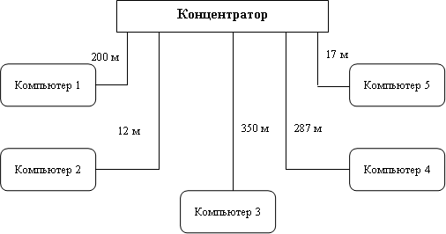

**Задача 2**.Выпишите неправильные IP-адреса из записанных ниже и объясните, почему таких адресов не может быть.

140.176.123.256 248.202.124.15 246.124.258.212 8.8.211.255

191.120.0.0 18.0.0.0 225.202.202.202 192.189.202.0

12.0.0.255 222..212.18.0 183.12.212.100 224.1.5.9

**Вариант 2**

**Задача 1.** По указанному IP-адресу и маске определите номер сети и номер узла в сети.

|  |  |
| --- | --- |
| **IP-адрес** | **Маска** |
| 191.220.0.0 | 255.128.0.0 |
| 228.202.112.100 | 255.255.255.224 |
| 245.245.12.2 | 255.255.224.0 |
| 230.8.245.21 | 255.224.0.0 |

**Задача 2**.Рассмотрите представленную локальную сеть организации, которую создали сотрудники своими силами, не приглашая сетевых специалистов. Сеть не функционирует. Что нужно исправить в схеме сети? Начертите работающую схему сети.

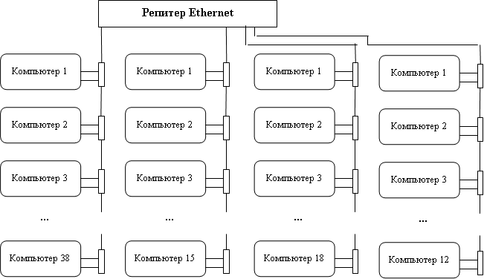

**Вариант 3**

**Задача 1.** По указанному IP-адресу определите номер сети, номер узла в сети и класс сети:

124.15.0.0 189.128.0.0 200.120.220.0 270.202.2.202

224.118.12.0 105.0.0.2 192.192.192.0 191.255.255.255

**Задача 2**. Определите тип коннектора Ethernet, изображенного на рисунках.

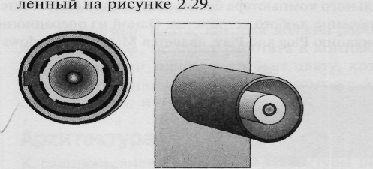

**1.**

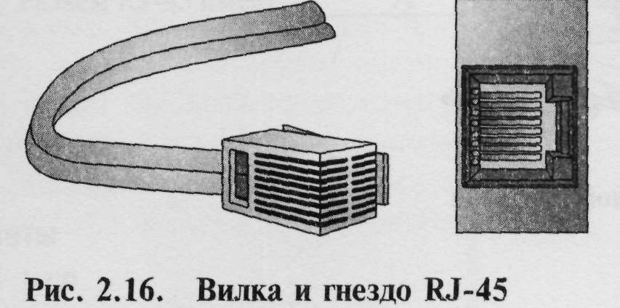

**2.**

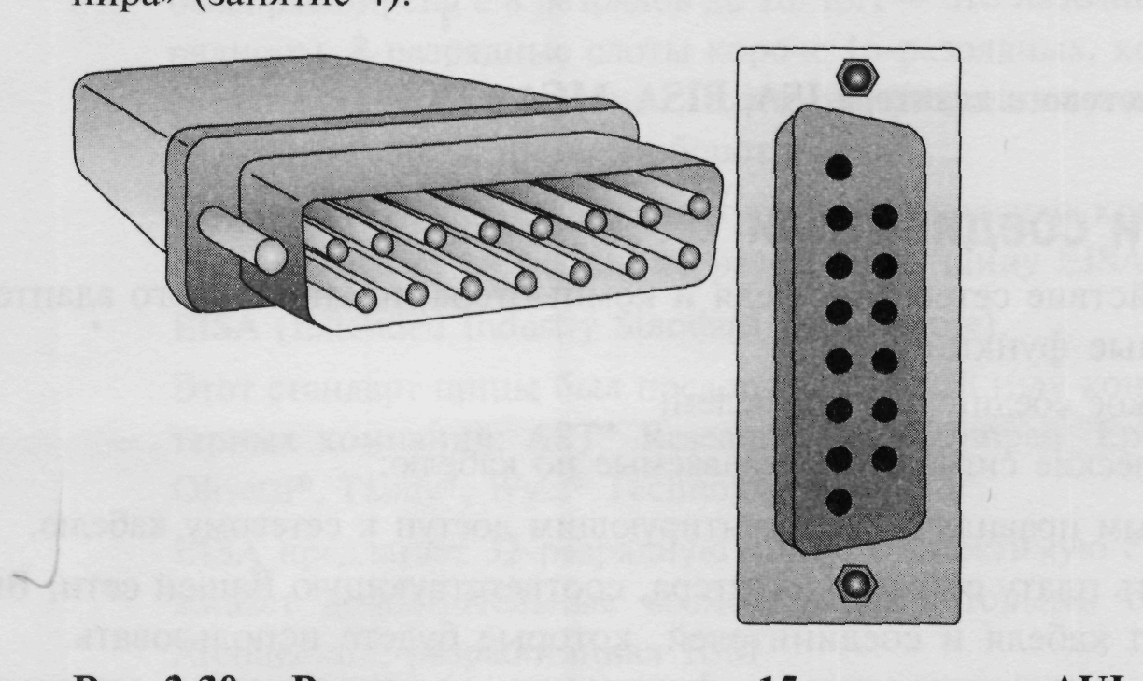

**3.**

**Вариант 4**

**Задача 1.** Фирма предложила следующую схему прокладки сетевого кабеля UTP категории 5. В чем вывод фирмы нарушает спецификации для UTP ? Какой тип кабеля рекомендовали бы Вы?

|  |  |  |  |
| --- | --- | --- | --- |
| **Размещение** | **Расстояние** | **Размещение** | **Расстояние** |
| А к В | 15м | Концентратор к А | 152 м |
| В к С | J5 м | Концентратор к В | 160м |
| С к D | 15 м | Концентратор к С | 167 м |
| D к Е | 60 м | Концентратор к D | 175 м |

**Задача 2**. По указанному доменному адресу определите тип организации, имеющей этот адрес. microsoft.com mit.edu nsf.gov fidonet.org nsf.net

**Вариант 5**

**Задача 1.** По указанному IP-адресу и маске определите номер сети и номер узла в сети.

|  |  |
| --- | --- |
| **IP-адрес** | **Маска** |
| 189.128.0.0 | 255.0.0.0 |
| 245.245.12.2 | 255.255.224.0 |
| 230.8.245.21 | 255.224.0.0 |
| 191.28.0.0 | 224.0.0.0 |

**Задача 2**.Рассмотрите представленную локальную сеть организации, которую создали сотрудники своими силами, не приглашая сетевых специалистов. Сеть не функционирует. Что нужно сделать, чтобы наладить работу сети как можно быстрее?

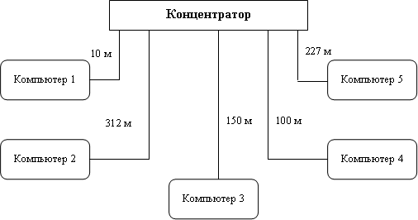

**Вариант 6**

**Задача 1.** Рассмотрите представленную локальную сеть организации, которую создали сотрудники своими силами, не приглашая сетевых специалистов. Сеть не функционирует. Что нужно исправить в схеме сети? Начертите работающую схему сети.

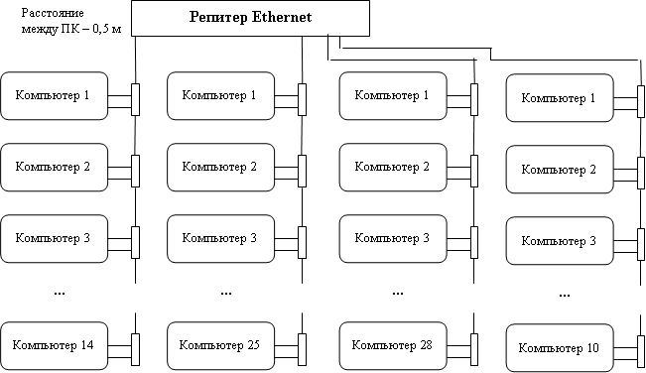

**Задача 2**.Выпишите неправильные IP-адреса из записанных ниже и объясните, почему таких адресов не может быть.

0.176.123.256 248.202.0.15 246.124.0.212 288.8.211.255

191.120.0.0 18.0.0.0 225.202.202.202 192.189.202.0

12.0.0.255 222..212.18.0 183.12.212.100 224.1.5.9

**Вариант 7**

**Задача 1.** Рассмотрите представленную локальную сеть организации, которую создали сотрудники своими силами, не приглашая сетевых специалистов. Сеть не функционирует. Что нужно сделать, чтобы наладить работу сети как можно быстрее?

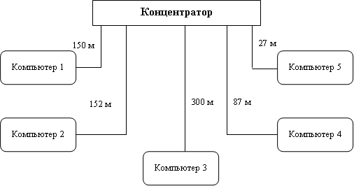

**Задача 2**.По указанному доменному адресу определите тип организации, имеющей этот адрес.

classics.mit.edu www.hro.org/docs/rlex/uk www.banknoteworld.com

**Вариант 8**

**Задача 1**.Рассмотрите представленную локальную сеть организации, которую создали сотрудники своими силами, не приглашая сетевых специалистов. Сеть не функционирует. Что нужно исправить в схеме сети? Начертите работающую схему сети.

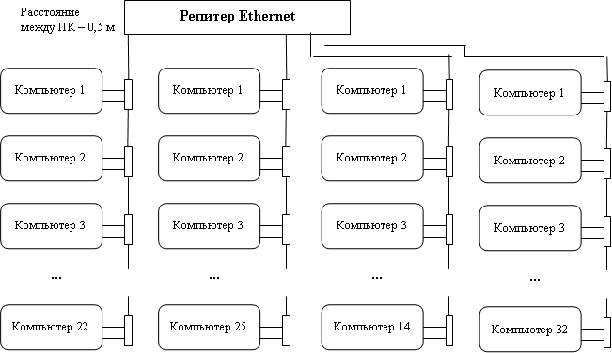

**Задача 2.** По указанному IP-адресу определите номер сети, номер узла в сети и класс сети:

191.28.0.0 228.202.112.100 208.0.0.0 114.0.0.0 200.129.97.0 230.8.245.21

**Вариант 9**

**Задача 1.** По указанному IP-адресу и маске определите номер сети и номер узла в сети.

|  |  |
| --- | --- |
| **IP-адрес** | **Маска** |
| 191.28.0.0 | 224.0.0.0 |
| 228.202.112.100 | 255.255.255.224 |
| 208.0.0.0 | 128.0.0.0 |
| 200.129.97.0 | 255.248.0.0 |

**Задача 2**.Определите типы представленных образцов кабелей и кабельного оборудования.

**Вариант 10**

**Задача 1.** Определите топологию сети, представленной на рисунках а, б и в.

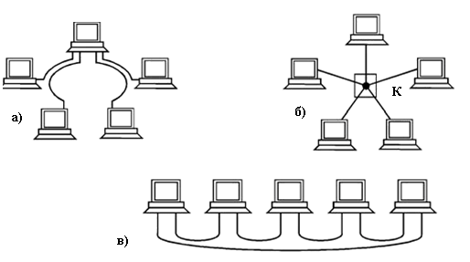

**Задача 2**.Независимая страховая компания, в состав которой входит президент, управляющий, администратор и 5 агентов, решила установить сеть. Компания занимает половину большого здания. Последние 4 года объем ее работы был стабильным, но в последнее время наблюдается некоторый рост клиентуры. Чтобы справиться с возрастающим объемом работы, планируется взять в штат еще двух агентов. У каждого сотрудника компании есть компьютер. Если необходимо обменяться деловой информацией, приходится делать это устно или с помощью дискет. Все агенты занимаются делами только своих клиентов, и информация об этих клиентах строго конфиденциальна. Лазерный принтер восьмилетней давности находится у администратора офиса. Каждый агент имеет собственный матричный принтер. Одновременно с установкой сети решено приобрести высокоскоростной лазерный принтер.

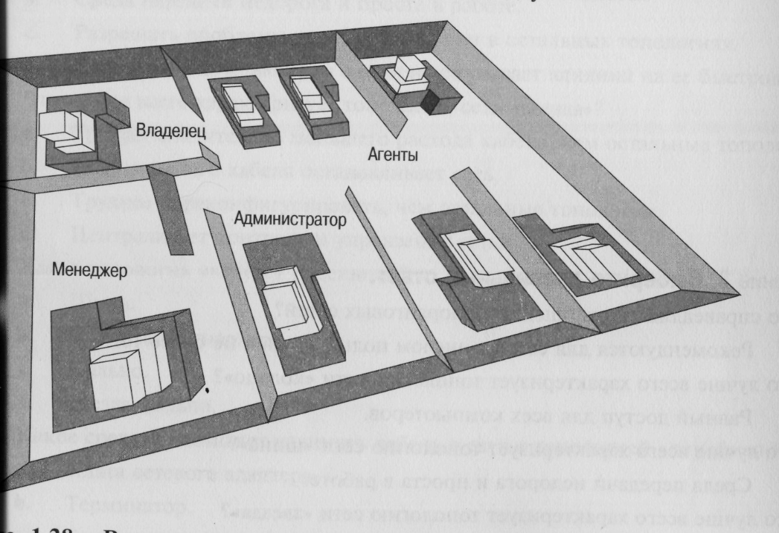

Размещение сотрудников в офисе

1. Вам поручено установить сеть для этой небольшой компании. Ваше решение: какой тип сети Вы бы посоветовали установить этой компании и какую топологию бы выбрали?

**Вариант 11**

**Задача 1.** Определите, к какому классу принадлежат указанные IP-адреса.

|  |  |  |  |
| --- | --- | --- | --- |
| **IP-адрес** | **Класс** | **IP-адрес** | **Класс** |
| 131.107.2.89 |  | 200.200.5.2 |  |
| 3.3.57.0 |  | 191.107.2.10 |  |

**Задача 2.** Определите, какие IP-адреса не могут быть назначены узлам. Объясните, почему такие IP-адреса не являются корректными.

|  |  |  |  |
| --- | --- | --- | --- |
| **Класс** | **IP-адрес** | **Класс** | **IP-адрес** |
| А | 131.107.256.80 | Е | 0.127.4.100 |
| В | 222.222.255.222 | F | 190.7.2.0 |
| С | 231.200.1.1. | G | 127.1.1.1 |
| D | 126.1.0.0 | Н | 198.121.254.255 |

**Вариант 12**

**Задача 1.** Рассмотрите представленную локальную сеть организации, которую создали сотрудники своими силами, не приглашая сетевых специалистов. Сеть не функционирует. Что нужно сделать, чтобы наладить работу сети как можно быстрее?



400м

200м

**Задача 2**.Выпишите неправильные IP-адреса из записанных ниже и объясните, почему таких адресов не может быть.

120.196.123.256 298.262.124.15 246.124.258.212 78.8.211.255

191.120.5.0 18.0.0.6 225.202.272.202 192.189.202.0

12.0.0.255 222..212.18.0 183.12.212.100 224.1.5.9

**Вариант 13**

**Задача 1.** По указанному IP-адресу и маске определите номер сети и номер узла в сети.

|  |  |
| --- | --- |
| **IP-адрес** | **Маска** |
| 221.220.0.0 | 255.128.0.0 |
| 333.202.112.100 | 255.255.255.224 |
| 245.222.12.2 | 255.255.224.0 |
| 230.12.245.21 | 255.224.0.0 |

**Задача 2**.Рассмотрите представленную локальную сеть организации, которую создали сотрудники своими силами, не приглашая сетевых специалистов. Сеть не функционирует. Что нужно исправить в схеме сети? Начертите работающую схему сети.



Компьютер 24

Компьютер 24

**Вариант 14**

**Задача 1.** По указанному IP-адресу определите номер сети, номер узла в сети и класс сети:

124.25.0.0 173.128.0.0 220.120.220.0 270.202.2.202

244.128.12.0 115.0.0.2 192.192.192.5 191.255.255.255

**Задача 2**. Определите тип коннектора Ethernet, изображенного на рисунках.



**1.**



**2.**



**3.**

**Вариант 15**

**Задача 1.** Фирма предложила следующую схему прокладки сетевого кабеля UTP категории 5. В чем вывод фирмы нарушает спецификации для UTP ? Какой тип кабеля рекомендовали бы Вы?

|  |  |  |  |
| --- | --- | --- | --- |
| **Размещение** | **Расстояние** | **Размещение** | **Расстояние** |
| А к В | 25м | Концентратор к А | 252 м |
| В к С | 45 м | Концентратор к В | 160м |
| С к D | 25 м | Концентратор к С | 167 м |
| D к Е | 80 м | Концентратор к D | 175 м |

**Задача 2**. По указанному доменному адресу определите тип организации, имеющей этот адрес. retro.com kolledg.edu ydtsrasf.gov opi.org werta.net

**Вариант 16**

**Задача 1.** По указанному IP-адресу и маске определите номер сети и номер узла в сети.

|  |  |
| --- | --- |
| **IP-адрес** | **Маска** |
| 190.108.0.0 | 255.0.0.0 |
| 245.245.16.2 | 255.255.224.0 |
| 230.11.245.21 | 255.224.0.0 |
| 191.56.0.0 | 224.0.0.0 |

**Задача 2**.Рассмотрите представленную локальную сеть организации, которую создали сотрудники своими силами, не приглашая сетевых специалистов. Сеть не функционирует. Что нужно сделать, чтобы наладить работу сети как можно быстрее?



600м

**3.2. Критерии оценки усвоения знаний и сформированных умений по УД:**

**Задание 1.**

За правильный ответ на вопросы теста выставляется положительная оценка – 1 балл.

За неправильный ответ на вопросы теста выставляется отрицательная оценка – 0 баллов. Общая сумма баллов за тест является одной частью общей оценки.

**Задание 2.**

Шкала оценки образовательных достижений

|  |  |
| --- | --- |
| Номер задачи | количество баллов |
| 1 | 15 |
| 2 | 15 |

Общая шкала оценки образовательных достижений (суммарное число баллов за первое и второе задание)

|  |  |
| --- | --- |
| Общее число баллов | Оценка уровня подготовки |
| балл (отметка) |
| 71-75 | 5 |
| 61-70 | 4 |
| 45-60 | 3 |
| менее 45 | 2 |

**3.3. Время на подготовку и выполнение:**

подготовка 10 мин.;

выполнение 1 час 30 мин.;

оформление и сдача 20 мин.;

всего 2 часа 0 мин.

**4. Перечень материалов, оборудования и информационных источников, используемых для аттестации**

**Основные источники:**

1. Максимов Н.В. и др. Технические средства информатизации: учебник.-4-е изд.,перераб.и доп.-М.:ФОРУМ:ИНФРА-М,2024

**Электронные издания:**

1.Обучение. Работа с Интернет Версия 2.0 (Jewel)

2.Обучение. Borland C+ + Builder 6 (Jewel)

3. Максимов Н.В. Компьютерные сети

4. Олифер В.Г. Компьютерные сети

5.Каргина О.И. «Проектирование автоматизированных информационных систем»